Гребе

Лабораторная работа 2. Настройка VLAN на коммутаторах

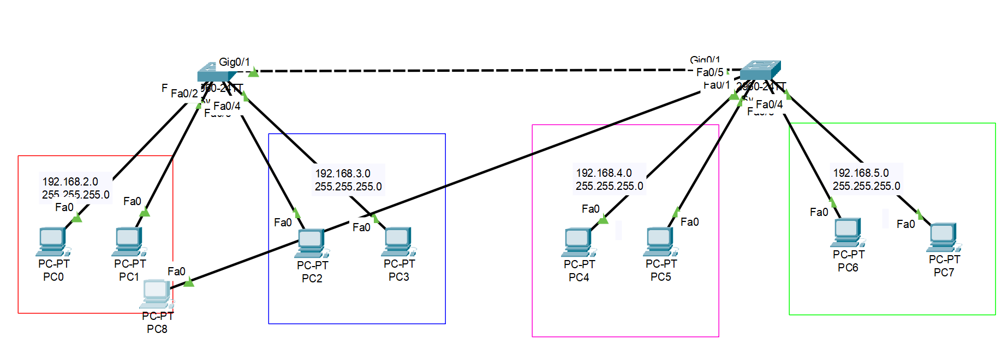

Рисунок 1. Топология сети с VLAN

1. Добавление VLAN в базу

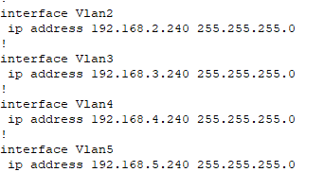

Рисунок 2. Настройки VLAN

1. Настройка физических портов

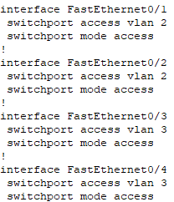

Рисунок 3. Настройка портов

1. Настройка trunk



Рисунок 4. Настройка trunk